Zadanie- Jak artyści ukazują relacje rodzinne? Omów, odwołując się do zamieszczonej grafiki Pawła Kuczyńskiego oraz wybranych tekstów literackich, które znasz z dotyczasowej nauki ,albo swojej lektury/filmu/teatru.

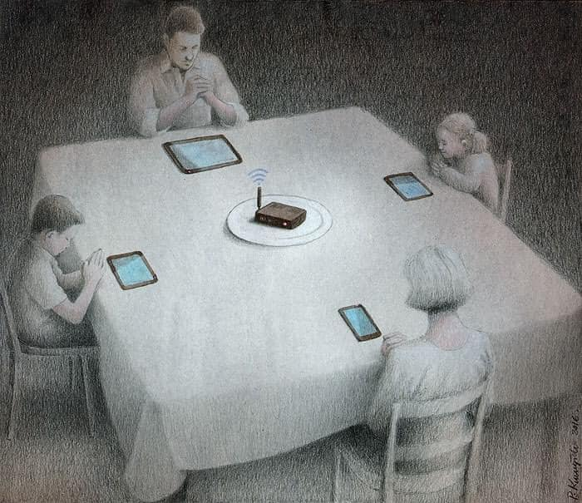

Co widzisz, co zwraca Twoją uwagę najpierw?
Czy to jest obraz szczęśliwej rodziny?
Co to znaczy wg Ciebie być razem?
Czy widzisz w tym obrazie rodziny coś niebezpiecznego?
Co myślisz o kolorystyce i technice tego obrazu?

